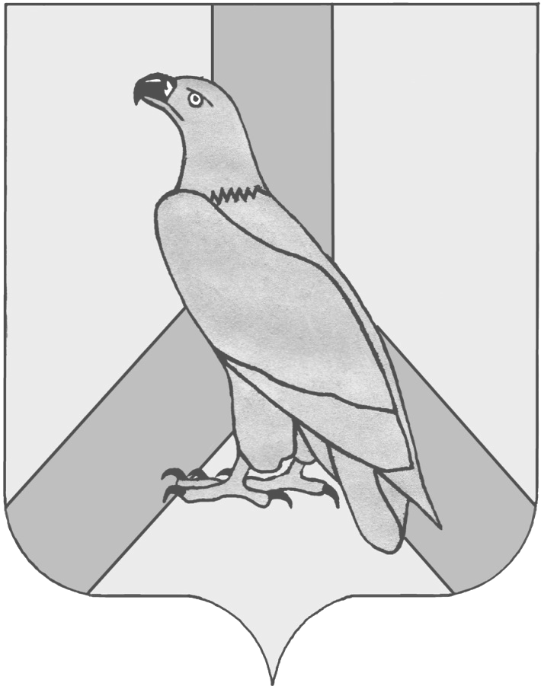
АДМИНИСТРАЦИЯ
ДАЛЬНЕРЕЧЕНСКОГО ГОРОДСКОГО ОКРУГА
ПРИМОРСКОГО КРАЯ

ПОСТАНОВЛЕНИЕ

11.03.2022г. г. Дальнереченск № 237-па

О внесении изменения в постановление главы администрации Дальнереченского городского округа № 504 от 01.09.2008
«О создании межведомственной комиссии по охране труда
в администрации Дальнереченского городского округа»

В соответствии с постановлением Администрации Приморского края от 07.06.1994 № 272 «Об образовании межведомственной комиссии по охране труда», Уставом Дальнереченского городского округа, администрация Дальнереченского городского округа

ПОСТАНОВЛЯЕТ:

1. Внести изменение в постановление главы администрации Дальнереченского городского округа № 504 от 01.09.2008 «О создании межведомственной комиссии по охране труда в администрации Дальнереченского городского округа»:
1.1. Утвердить обновленный состав межведомственной комиссии по охране труда Дальнереченского городского округа (прилагается).
2. Постановление администрации Дальнереченского городского округа от 05.10.2020 № 835 «О внесении изменений в постановление главы администрации Дальнереченского городского округа № 504 от 01.09.2008 «О создании межведомственной комиссии по охране труда в администрации Дальнереченского городского округа» признать утратившим силу.
3. Организационно-информационному отделу администрации Дальнереченского городского округа разместить данное постановление на официальном сайте Дальнереченского городского округа.

Глава Дальнереченского
городского округа С.В. Старков

Утвержден
постановлением администрации Дальнереченского городского округа
от 11.03.2022г. № 237-па
СОСТАВ
межведомственной комиссии по охране труда
Дальнереченского городского округа

Заместитель главы администрации Дальнереченского городского округа, курирующий вопросы охраны труда, председатель комиссии;

главный специалист 1 разряда по государственному управлению охраной труда Дальнереченского городского округа, секретарь комиссии.

Члены комиссии:

директор филиала №8 ГУ Приморского регионального отделения Фонда социального страхования Российской Федерации;

врач-профпатолог КГБУЗ «Дальнереченская ЦГБ»;

начальник теплового района «Дальнереченский» Лесозаводского филиала КГУП «Примтеплоэнерго»;

ведущий специалист по охране труда РНУ «Дальнереченск» ООО «Транснефть – Дальний Восток»;

ведущий специалист-эксперт территориального отдела Управления Федеральной Службы по надзору в сфере защиты прав потребителей и благополучия человека по Приморскому краю в г. Лесозаводске;

председатель координационного совета организаций профсоюза Дальнереченского городского округа;

начальник отдела ОТ ТБ и ПБ ЗАО «Лес-Экспорт».

